ГОСУДАРСТВЕННОЕ БЮДЖЕТНОЕ ПРОФЕССИОНАЛЬНОЕ ОБРАЗОВАТЕЛЬНОЕ УЧРЕЖДЕНИЕ
КРАСНОДАРСКОГО КРАЯ
ПАВЛОВСКИЙ ТЕХНИКУМ ПРОФЕССИОНАЛЬНЫХ ТЕХНОЛОГИЙ

О Г Н Е В А Я П О Д Г О Т О В К А

«АВТОМАТ КАЛАШНИКОВА МОДЕРНИЗИРОВАННЫЙ»

Дидактическое пособие для изучения в ходе учебных сборов с обучающимися 2 курсов ГБПОУ КК ПТПТ .

2020год
СОДЕРЖАНИЕ.

Историческая справка | 3 – 8
ЧАСТЬ 1: ОБЩИЕ СВЕДЕНИЯ

Назначение и боевые свойства автомата | 8 - 9
Понятие об устройстве и работе автомата | 10 – 11
ЧАСТЬ 2: НАЗНАЧЕНИЕ, УСТРОЙСТВО ЧАСТЕЙ И МЕХАНИЗМОВ АВТОМАТА, ПРИНАДЛЕЖНОСТИ И ПАТРОНОВ.

Назначение, устройство частей и механизмов автомата | 11 – 15
Принадлежность к автомату | 15
Устройство патрона | 15 – 16
ЧАСТЬ 3: РАЗБОРКА, СБОРКА АВТОМАТА.

Разборка и сборка автомата | 17
Порядок неполной разборки автомата | 17 – 20
Порядок сборки автомата после неполной разборки | 21
ЧАСТЬ 4: РАБОТА ЧАСТЕЙ И МЕХАНИЗМОВ АВТОМАТА.

Положение частей и механизмов до заряжания | 22 – 23
Работа частей и механизмов при заряжании | 23 – 24
Работа частей и механизмов при стрельбе при автоматической стрельбе | 24 – 25
Работа частей и механизмов при стрельбе одиночными выстрелами | 25 - 26
Задержки при стрельбе из автомата и способы их устранения | 26

ИСТОРИЧЕСКАЯ СПРАВКА

Автомат Калашникова можно без преувеличения назвать самым известным и популярным автоматическим оружием. В ходе Великой Отечественной Войны резко встал вопрос о необходимости перевода основного стрелкового вооружений РККА на промежуточный патрон 7.62мм. Такой патрон был создан к 1943 году (по принятой в советской армии терминологии обозначение 7,62-мм патрон обр. 1943 г., а по международной 7, 62х39), и под него была начата разработка целого семейства стрелкового оружия.В разработке приняли участие крупнейшие конструкторы Советского союза Симонов, Дягтерев и др. Среди прочих представил свой прототип и Калашников М.Т. Автомат системы Калашникова показал не плохие результаты и прошел первый этап конкурса.
Для второго этапа конкурса, проводившегося в 1947 году, конструктор изрядно переработал свой автомат, и в модифицированном виде тот был рекомендован к принятию на вооружение. После первоначальных войсковых испытаний в 1949 году автомат Калашникова официально принимается на вооружение как "7.62мм автомат Калашникова образца 1947 года".
Первый образец автомата Калашникова имел две модификации: с деревянным нескладывающимся прикладом АК-47, и с металлическим складывающимся прикладом АКС-47.
Конструкция складного приклада была заимствована у немецких пистолетов-пулеметов MP-40 часто неверно называемых пистолетами-пулеметами Шмайсера. Основной заслугой Калашникова (а точнее - всей его команды, занимавшейся разработкой и отладкой автомата), является именно оптимальная компоновка уже известных и проверенных решений в единый образец, отвечающий поставленным требованиям. Поворотный затвор к примеру был позаимствован у американского "Гаранда", а ударно спусковой механизм был разработан собственный.
В 1949 году АК-47 поступает на вооружение СА, правда из-за тотальной советской секретности автомат публично был представлен только в 1956 году, после событий в Венгрии. Ранее этого года в советских военных журналах автомата Калашникова не увидеть даже издали, на фотографиях. С 50-х годов автоматы Калашникова вытесняют из Советской Армии остальные образцы среднего стрелкового оружия. Калашников стал монополистом в этой сфере.
В 1959 году принимается на вооружение модернизированный автомат Калашникова, также выполненный в двух модификациях: с нескладывающимся прикладом АКМ, и со складывающимся металлическим прикладом АКМС.
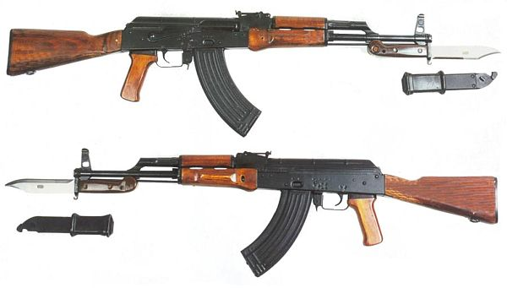
АКМ - Автомат Калашникова Модернизированный, образца 1959 года, со штампованной ствольной коробкой
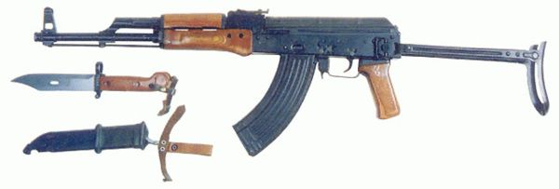
АКМС - АКМ со складным прикладом
Изменения коснулись некоторых узлов и технологии производства автоматов. В частности, автоматы Калашникова получили (не сразу) дульное устройство компенсатор, имеющий специфическую, косо срезанную форму введен замедлитель срабатывания курка, который увеличил межцикловое время, что улучшило меткость оружия; улучшена устойчивость оружия в горизонтальной плоскости за счет переноса удара затворной рамы в переднем положении с правой стороны на левую; повышена прицельная дальность до 1000 м; введен вместо штыка штык-нож, которым можно также перекусывать колючую проволоку и проволоку, находящуюся под током; за счет перехода на штамповку отдельных деталей и сборок (ствольная коробка, крышка ствольной коробки и др.) и использования легких сплавов, а позднее пластмассы (для магазина), уменьшена масса. Его профиль дополнил хищностью характерный силуэт оружия, ставший узнаваемым во всем мире. Калибр и патрон остались без изменений. Новая модель стала легче на 700 грамм - за счет изменений в технологии производства и применении пластмассы. В 1961 создается ручной пулемет Калашникова РПК, почти аналогичный автомату.

ЧАСТЬ 1. ОБЩИЕ СВЕДЕНИЯ.
Назначение боевые свойства автомата.

Автомат Калашникова является индивидуальным оружием и предназначен для уничтожения живой силы и поражения огневых средств противника. Для стрельбы в условиях естественной ночной освещенности присоединяется прицел НСПУМ. Автомат может быть использован в комплексе с подствольным гранатометом ГП-25. Для поражения противника в рукопашном бою к автомату присоединяется штык-нож.
Из автомата ведётся автоматический огонь или одиночный огонь (стрельба одиночными выстрелами). Автоматический огонь является основным видом огня из автомата; он ведётся короткими (до 5 выстрелов) и длинными (до 10 выстрелов) очередями и непрерывно. Подача патронов при стрельбе производится из коробчатого магазина ёмкостью на 30 патронов.

Основные характеристики автоматов системы Калашникова.

Характеристики | АКМ | АК-74 | АКС-74У
Прицельная дальность, м | 1000 | 1000 | 500
Калибр, мм | 7,62 | 5,45 | 5,45
Дальность прямого выстрела по грудной фигуре, м | 350 | 440 | 360
Темп стрельбы, выст./мин | 600 | 600 | 700
Боевая скорострельность в./мин  - при стрельбе одиночными  - при стрельбе очередями | 40  100 | 40  100 | 40  100
Начальная скорость пули, м/с | 715 | 900 | 735
Дальность, до которой сохраняется убойное действие пули, м | 1500 | 1350 | 1100
Предельная дальность полета пули, м | 3000 | 3150 | 2900
Емкость магазина, патронов | 30 | 30 | 30
Масса автомата с постоянным / складывающим прикладом  - с неснаряженным магазином, кг  - со снаряженным магазином, кг | 3,1/3,3  3,6/3,8 | 3,3/3,2  3,6/3,5 | / 2,7  / 3,0
Масса штыка – ножа  - с ножнами, кг  - без ножен, кг | 0,45  0,26 | 0,49  0,32 | -  -
Масса патрона, гр. | 16,2 | 10,2 | 10,2
Масса пули (обыкновенной со стальным сердечником), гр. | 7,9 | 3,4 | 3,4
Масса порохового заряда, гр. | 1,6 | 1,45 | 1,45
Длина автомата  -с откидным прикладом с примкнутым штык-ножом, мм  - с откидным прикладом без штык-ножа, мм  - со сложенным прикладом, мм | 1020  880  640 | 1089  940  700 | ---  730  490
Длина ствола, мм | 415 | 415 | 206,5

Понятие об устройстве и работе автомата.
Автомат состоит из следующих основных частей и механизмов:
- Ствол со ствольной коробкой, прицельным приспособлением и прикладом.
- Крышка ствольной коробки.
- Затворная рама с газовым поршнем.
- Затвор.
- Возвратный механизм.
- Газовая трубка со ствольной накладкой.
- Ударно-спусковой механизм.
- Цевьё.
- Магазин.
- Штык-нож.

В комплект автомата входят: принадлежность, ремень и сумка для магазина; в комплект автомата АКМС, кроме того, входят чехол для автомата с карманом для магазина.
Автоматическое действие автомата основано на использовании энергии пороховых газов, отводимых из канала ствола к газовому поршню затворной рамы. При выстреле часть пороховых газов, следующих за пулей, устремляется через отверстие в стенке ствола в газовую камеру, давит на переднюю стенку газового поршня и отбрасывает поршень и затворную раму с затвором в заднее положение. При отходе назад затвор открывает канал ствола, извлекает из патронника гильзу и выбрасывает ее наружу, а затворная рама сжимает возвратную пружину и взводит курок (ставит его на взвод автоспуска).
В переднее положение затворная рама с затвором возвращается под действием возвратного механизма. При этом затвор досылает очередной патрон из магазина в патронник и закрывает канал ствола, а затворная рама выводит выступ (шептало) автоспуска из-под взвода автоспуска курка. Запирание затвора осуществляется его поворотом вправо и захождением боевых выступов затвора за боевые упоры ствольной коробки.
Если переводчик автомата установлен на автоматический огонь, то стрельба будет продолжаться до тех пор, пока нажат спусковой крючок и в магазине есть патроны. Если переводчик установлен на одиночный огонь, то при нажатии на спусковой крючок произойдет только один выстрел. Для того чтобы произвести следующий выстрел, необходимо отпустить спусковой крючок и снова нажать на него.

ЧАСТЬ 2: НАЗНАЧЕНИЕ, УСТРОЙСТВО ЧАСТЕЙ И МЕХАНИЗМОВ АВТОМАТА, ПРИНАДЛЕЖНОСТИ И ПАТРОНОВ.

Назначение, устройство основных частей и механизмов автомата.

Ствол служит для направления полета пули. Внутри ствол имеет канал с четырьмя нарезами, вьющимися слева вверх направо. Нарезы служат для придания пуле вращательного движения. Промежутки между нарезами называются полями. Расстояние между двумя противоположными полями (по диаметру) называется калибром канала ствола. В казенной части канал гладкий и сделан по форме гильзы; эта часть канала служит для помещения патрона и называется патронником. Переход от патронника к нарезной части канала ствола называется пульным входом.

Компенсатор служит для повышения кучности боя при стрельбе очередями из неустойчивых положениях (на ходу, стоя, с колена).

Газовая камера служит для направления пороховых газов из ствола на газовый поршень затворной рамы.

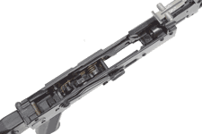
Ствольная коробка служит для соединения частей и механизмов автомата, для обеспечения закрывания канала ствола затвором и запирания затвора. В ствольной коробке помещается ударно-спусковой механизм. Сверху коробка закрывается крышкой.
К ствольной коробке прикреплены приклад с антабкой, пистолетная рукоятка и спусковая скоба с защелкой магазина.

Прицельное приспособление служит для наводки автомата при стрельбе по целям на различные расстояния. Оно состоит из прицела и мушки.
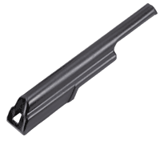
Крышка ствольной коробки предохраняет от загрязнения части и механизмы, помещенные в ствольной коробке.

Приклад и пистолетная рукоятка служат для удобства действия автоматом.
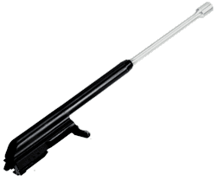
Затворная рама с газовым поршнем служит для приведения в действие затвора и ударно-спускового механизма.

Затвор служит для досылания патрона в патронник, закрывания канала ствола, разбивания капсюля и извлечения из патронника гильзы (патрона). Затвор состоит из остова, ударника, выбрасывателя с пружиной и осью, шпильки.
Выбрасыватель с пружиной служит для извлечения гильзы из патронника и удержания ее до встречи с отражательным выступом ствольной коробки.

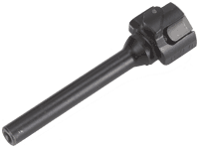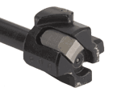

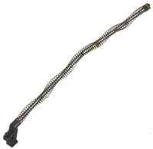

Возвратный механизм служит для возвращения затворной рамы с затвором в переднее положение. Он состоит из возвратной пружины, направляющего стержня, подвижного стержня и муфты.

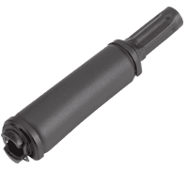

Газовая трубка служит для направления движения газового поршня. Она имеет направляющие ребра. Передним концом газовая трубка надевается на патрубок газовой камеры.
Ствольная накладка служит для предохранения рук автоматчика от ожогов при стрельбе.

Ударно-спусковой механизм служит для:
- спуска курка с боевого взвода или со взвода автоспуска;
- нанесения удара по ударнику;
- обеспечения ведения автоматического или одиночного огня;
- прекращения стрельбы;
- для предотвращения выстрелов при незапертом затворе;
- для постановки автомата на предохранитель.

Курок с боевой пружиной служит для нанесения удара по ударнику.
Замедлитель курка служит для замедления движения курка вперед в целях улучшения кучности боя при ведении автоматического огня.
Спусковой крючок служит для удержания курка на боевом взводе и для спуска курка.
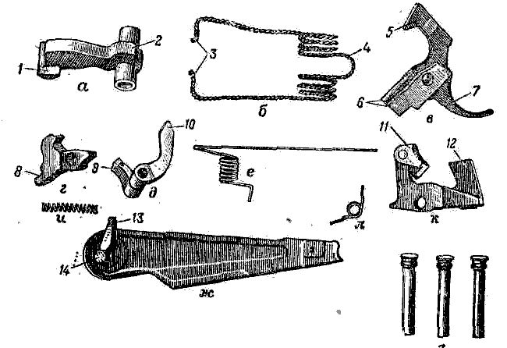
а - курок; б - боевая пружина; в - спусковой крючок; г - шептало одиночного огня; д - автоспуск; е - пружина автоспуска; ж - переводчик ; з - оси; и - пружина шептала одиночного огня; к - замедлитель курка; л - пружина замедлителя курка; 1 - боевой взвод; 2 - взвод автоспуска; 3 - загнутые концы; 4 - петля; 5 - фигурный выступ; 6 - прямоугольные выступы; 7 - хвост; 8 - вырез; 9 - шептало; 10 - рычаг; 11 - защелка;12 - передний выступ; 13 - сектор; 14 – цапфа

Шептало одиночного огня служит для удержания курка после выстрела в крайнем заднем положении, если при ведении одиночного огня спусковой крючок не был отпущен.
Автоспуск с пружиной служит для автоматического освобождения курка со взвода автоспуска при стрельбе очередями, а также для предотвращения спуска курка при незакрытом канале ствола и незапертом затворе.
Переводчик служит для установки автомата на автоматический или одиночный огонь или на предохранитель.
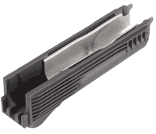

Цевье служит для удобства действия и для предохранения рук автоматчика от ожогов.

Магазин служит для помещения патронов и подачи их в ствольную коробку. Он состоит из корпуса, крышки, стопорной планки, пружины и подавателя.

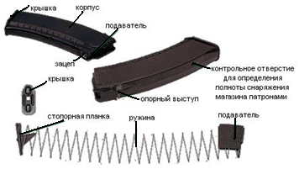

Штык-нож присоединяется к автомату перед атакой и служит для поражения противника в рукопашном бою. В остальное время он используется в качестве ножа, пилы (для распиловки металла), и ножниц (для резки проволоки).
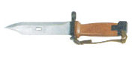

Ножны служат для ношения штыка-ножа на поясном ремне. Кроме того, они используются вместе со штыком-ножом для резки проволоки.

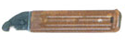
Принадлежность к автомату.
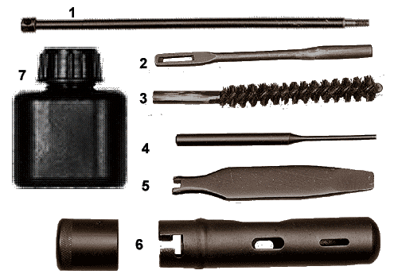
Принадлежность служит для разборки, сборки, чистки и смазки автомата.
К принадлежности относятся: шомпол, масленка, пенал, протирка, ёршик, отвертка, выколотка, шпилька.

Шомпол (1) применяется для чистки и смазки канала ствола и каналов и полостей других частей автомата. Шомпол имеет головку с отверстием для выколотки, нарезку для навинчивания протирки или ёршика и прорезь для ветоши или пакли. Шомпол присоединяется к автомату под стволом.
Протирка (2) применяется для чистки и смазки канала ствола, а также каналов и полостей других частей автомата.
Ёршик (3) используется для чистки канала ствола раствором РЧС.
Отвертка (5), выколотка (4) и шпилька применяются при разборке и сборке автомата. Вырез на конце отвертки предназначен для ввинчивания и вывинчивания мушки, а боковой вырез – для закрепления протирки на шомполе. Для удобства пользования отверткой она вставляется в боковые отверстия пенала. При чистке канала ствола отвертка вкладывается в пенал поверх головки шомпола. Шпилька применяется при сборке ударно-спускового механизма.
Пенал (6) служит для хранения протирки, ёршика, отвертки, выколотки и шпильки. Он закрывается крышкой.
Масленка (7) служит для хранения смазки и перенос в кармане сумки для магазинов.

Устройство патрона.

Боевой патрон состоит из пули, гильзы, порохового заряда и капсюля.
Патроны обр. 1943 г. выпускаются с обыкновенными пулями и с пулями специального назначения: трассирующими и бронебойно-зажигательными. Головные части специальных пуль имеют отличительную окраску.
Обыкновенная пуля предназначена для поражения живой силы противника, расположенной открыто и за масками, пробиваемыми пулей.
Обыкновенная пуля состоит из стальной, покрытой томпаком оболочки и стального сердечника. Между оболочкой и сердечником имеется свинцовая рубашка.

Трассирующая пуля предназначена для поражения живой силы противника. Кроме того, при полете в воздухе она на дальностях стрельбы до 800 м оставляет светящийся след, что позволяет производить корректирование огня и целеуказание.
В оболочке трассирующей пули в головной части помещен сердечник, а в донной — стаканчик с запрессованным трассирующим составом. Во время выстрела пламя от порохового заряда зажигает трассирующий состав, который при полете пули дает яркий светящийся след, хорошо видимый днем и ночью. Головная часть пули окрашена в зеленый цвет.

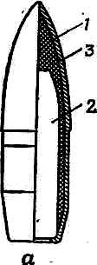 | 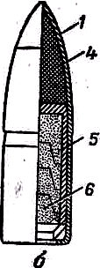 | 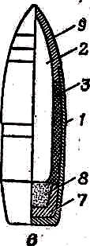
Пули:
а - обыкновенная со стальным сердечником; б - трассирующая; в - бронебойно - эажигательная; 1 - оболочка; 2 - стальной сердечник; 3 - свинцовая рубашка; 4 - сердечник (свинцовый); 5 - стаканчик; 6 - трассирующий состав; 7 - поддон (свинцовый); 8 - зажигательный состав;9 – наконечник

Бронебойно-зажигательная пуля предназначена для зажигания горючих жидкостей и поражения живой силы противника, находящейся за легкими броневыми прикрытиями, на дальностях до 300 м.
Бронебойно-зажигательная пуля состоит из оболочки с томпаковым наконечником, стального сердечника со свинцовой рубашкой, свинцового поддона и зажигательного состава. При ударе пули о броню зажигательный состав воспламеняется, пламя через отверстие в броне, пробитое стальным сердечником пули, воспламеняет горючее.
Головная часть пули окрашена в черный цвет с красным пояском.
Гильза служит для соединения всех частей патрона, предохранения порохового заряда от внешних влияний и для устранения прорыва пороховых газов в сторону затвора. Она имеет корпус для помещения порохового заряда, дульце для закрепления пули и дно. Снаружи у дна гильзы сделана кольцевая проточка для зацепа выбрасывателя. В дне гильзы имеются гнездо для капсюля, наковальня и два затравочных отверстия.
Пороховой заряд служит для сообщения пуле поступательного движения; он состоит из пироксилинового пороха.
Капсюль служит для воспламенения порохового заряда, он состоит из латунного колпачка, впрессованного в него ударного состава и фольгового кружка, прикрывающего ударный состав.
Патроны укупориваются в деревянные ящики. В ящики укладываются две герметически закрытые металлические коробки по 1080 патронов в каждой (36 пачек); патроны в коробках упакованы в пачки по 30 патронов. Всего в ящике помещается 2160 патронов.
На боковых стенках ящиков, в которых укупорены патроны со специальными пулями, нанесены цветные полосы, соответствующие окраске головных частей пуль.

ЧАСТЬ 3. РАЗБОРКА, СБОРКА АВТОМАТА.

Разборка и сборка автомата.
Разборка автомата может быть неполная и полная: неполная разборка применяется для чистки, смазки и осмотра автомата; полная разборка - для чистки при сильном загрязнении автомата, после нахождения его под дождем или в снегу, при переходе на новую смазку и при ремонте. Излишне частая разборка автомата вредна, так как ускоряет изнашивание частей и механизмов.
Разборку и сборку автомата производить на столе или чистой подстилке; части и механизмы класть в порядке разборки, обращаться с ними осторожно, не класть одну часть на другую и не применять излишних усилий и резких ударов. При сборке автомата сличить номера на его частях; у каждого автомата номеру на ствольной коробке должны соответствовать номера на газовой трубке, затворной раме, затворе, крышке ствольной коробки и других частях автомата.
Обучение разборке и сборке на боевых автоматах допускается лишь в исключительных случаях и с соблюдением особой осторожности в обращении с частями и механизмами.
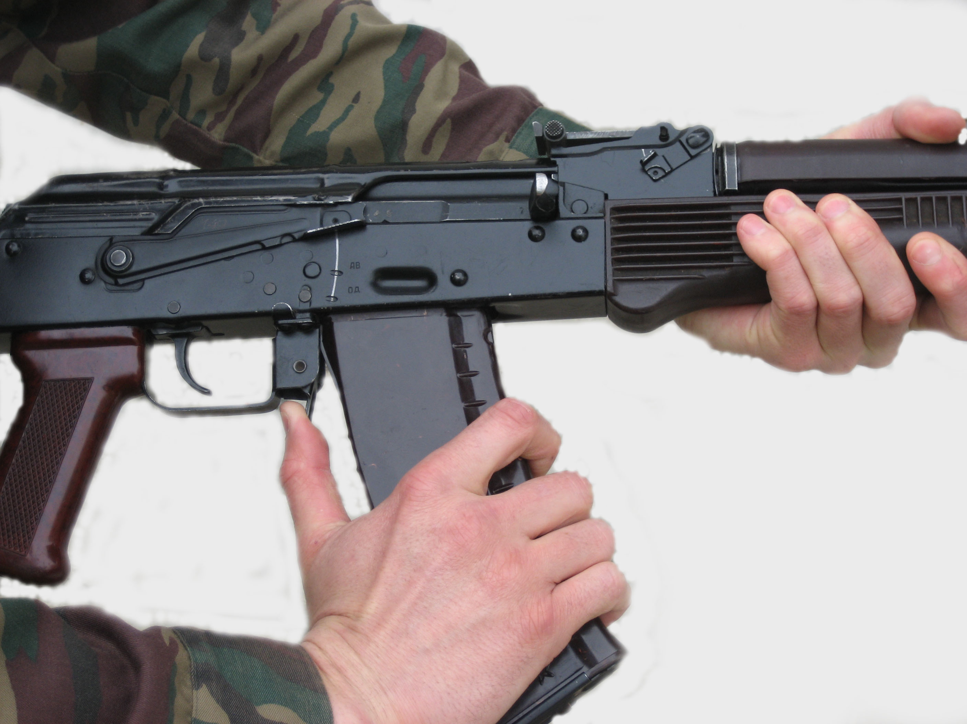
Порядок неполной разборки автомата
Отделить магазин. Удерживая автомат левой рукой за шейку приклада или цевье, правой рукой обхватить магазин; нажимая большим пальцем на защелку, подать нижнюю часть магазина вперед и отделить его.

Проверить, нет ли патрона в патроннике, для чего опустить переводчик вниз, отвести рукоятку затворной рамы назад, осмотреть патронник,
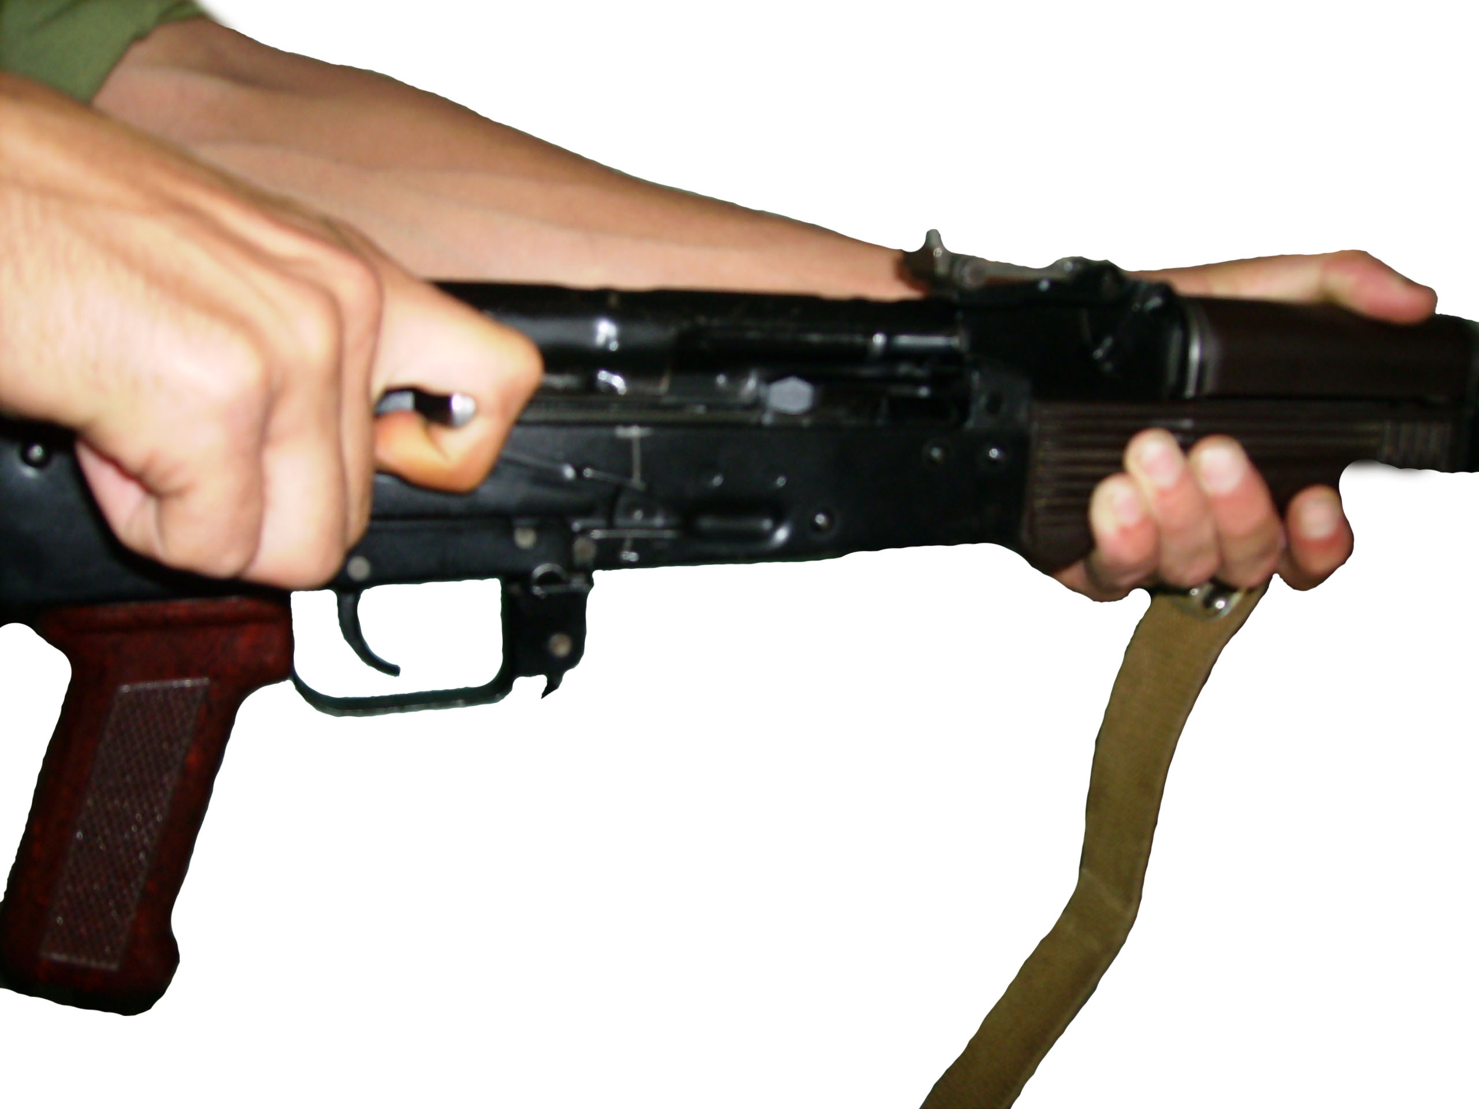
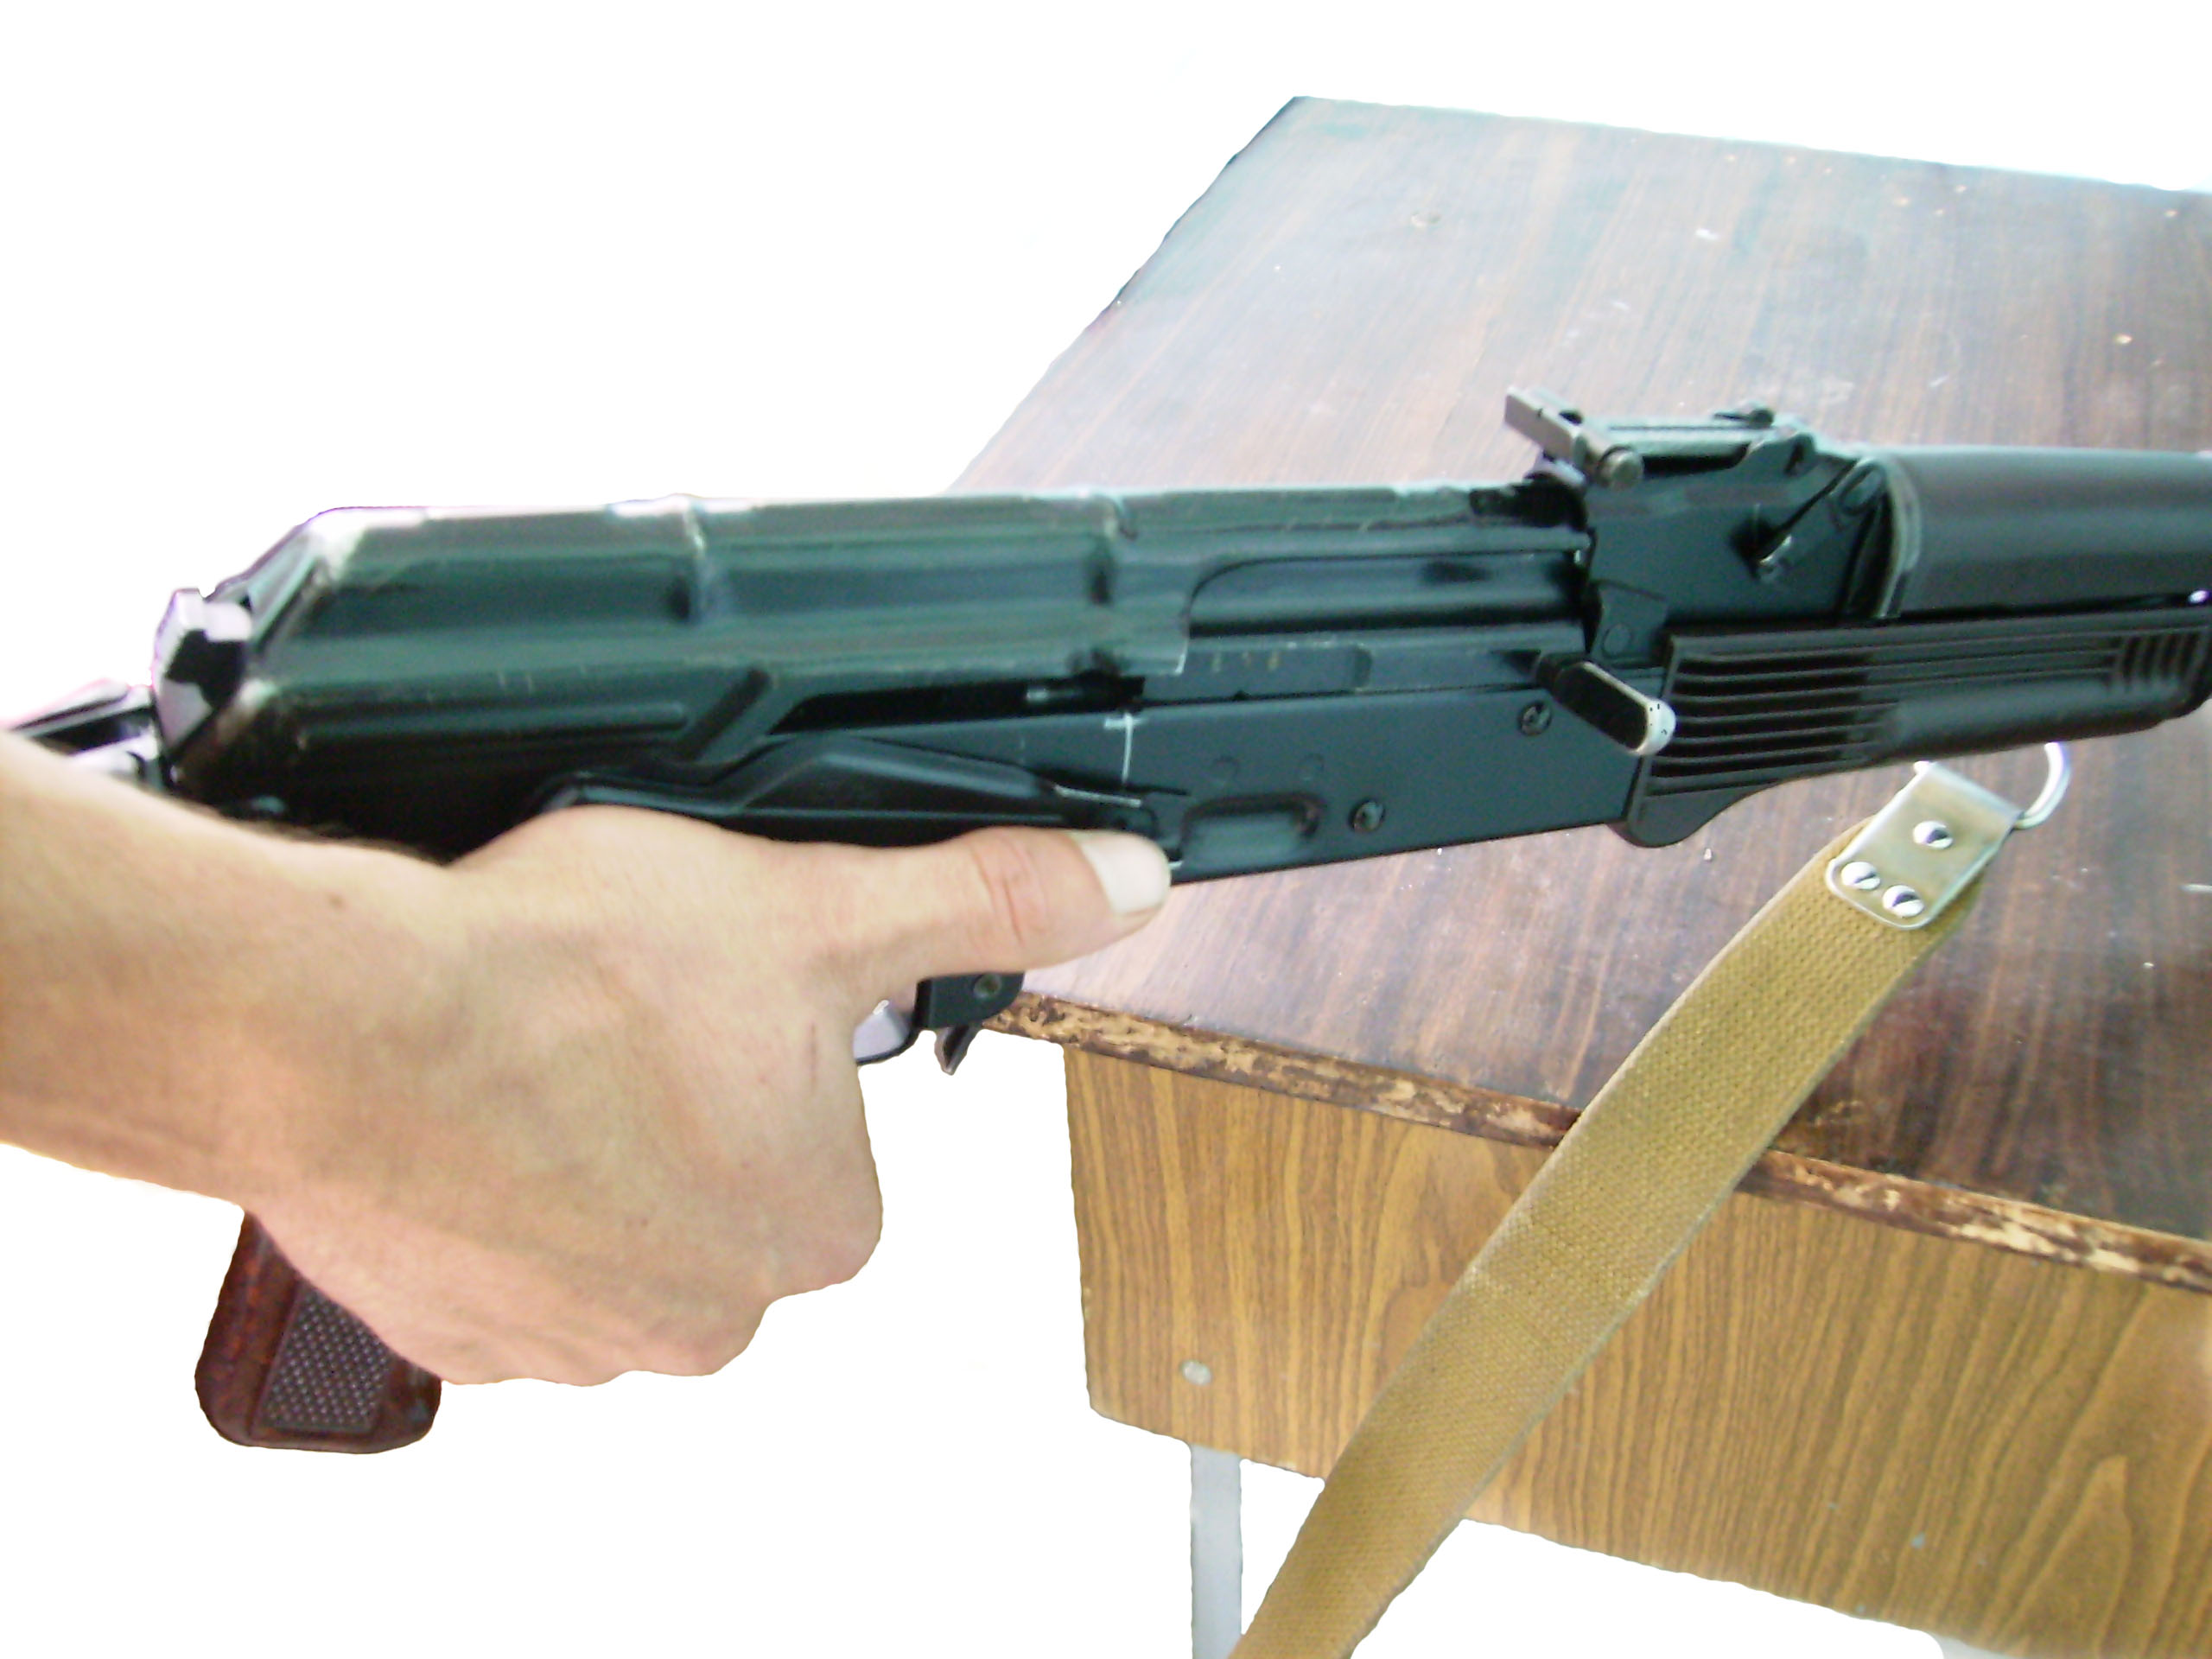

отпустить рукоятку затворной рамы и спустить курок с боевого взвода.
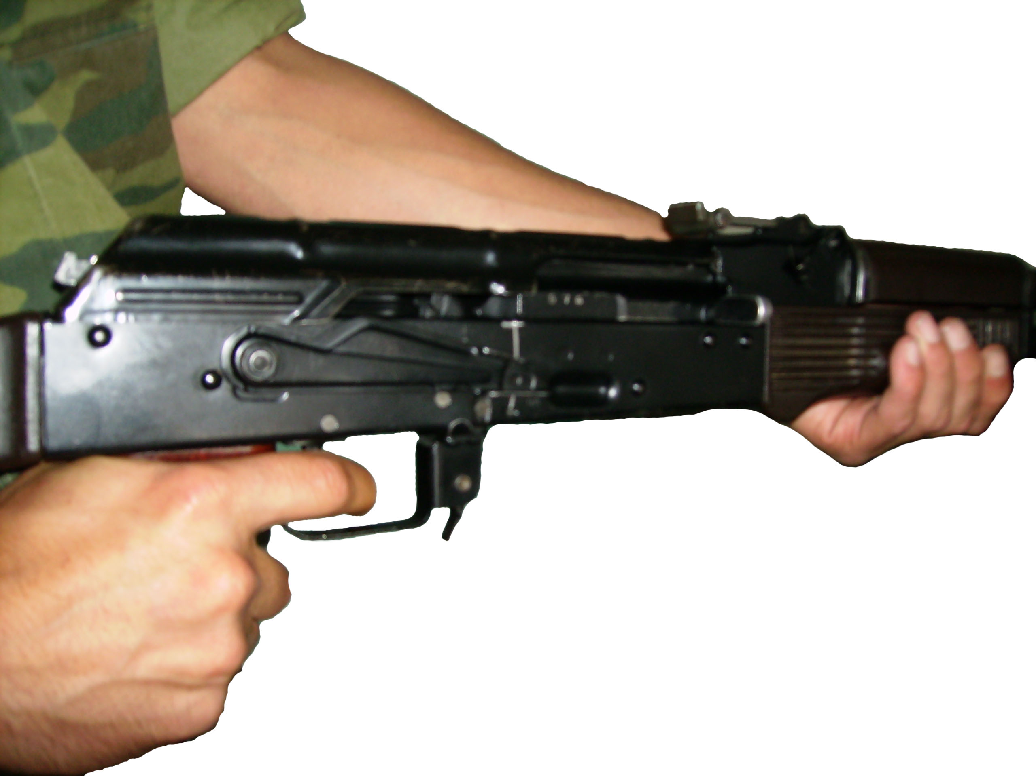
Вынуть пенал с принадлежностью. Утопить пальцем правой руки крышку гнезда приклада так, чтобы пенал под действием пружины вышел из гнезда; раскрыть пенал и вынуть из него протирку, ершик, отвертку, выколотку и шпильку. У автомата со складывающимся прикладом пенал носится в кармане сумки для магазинов.
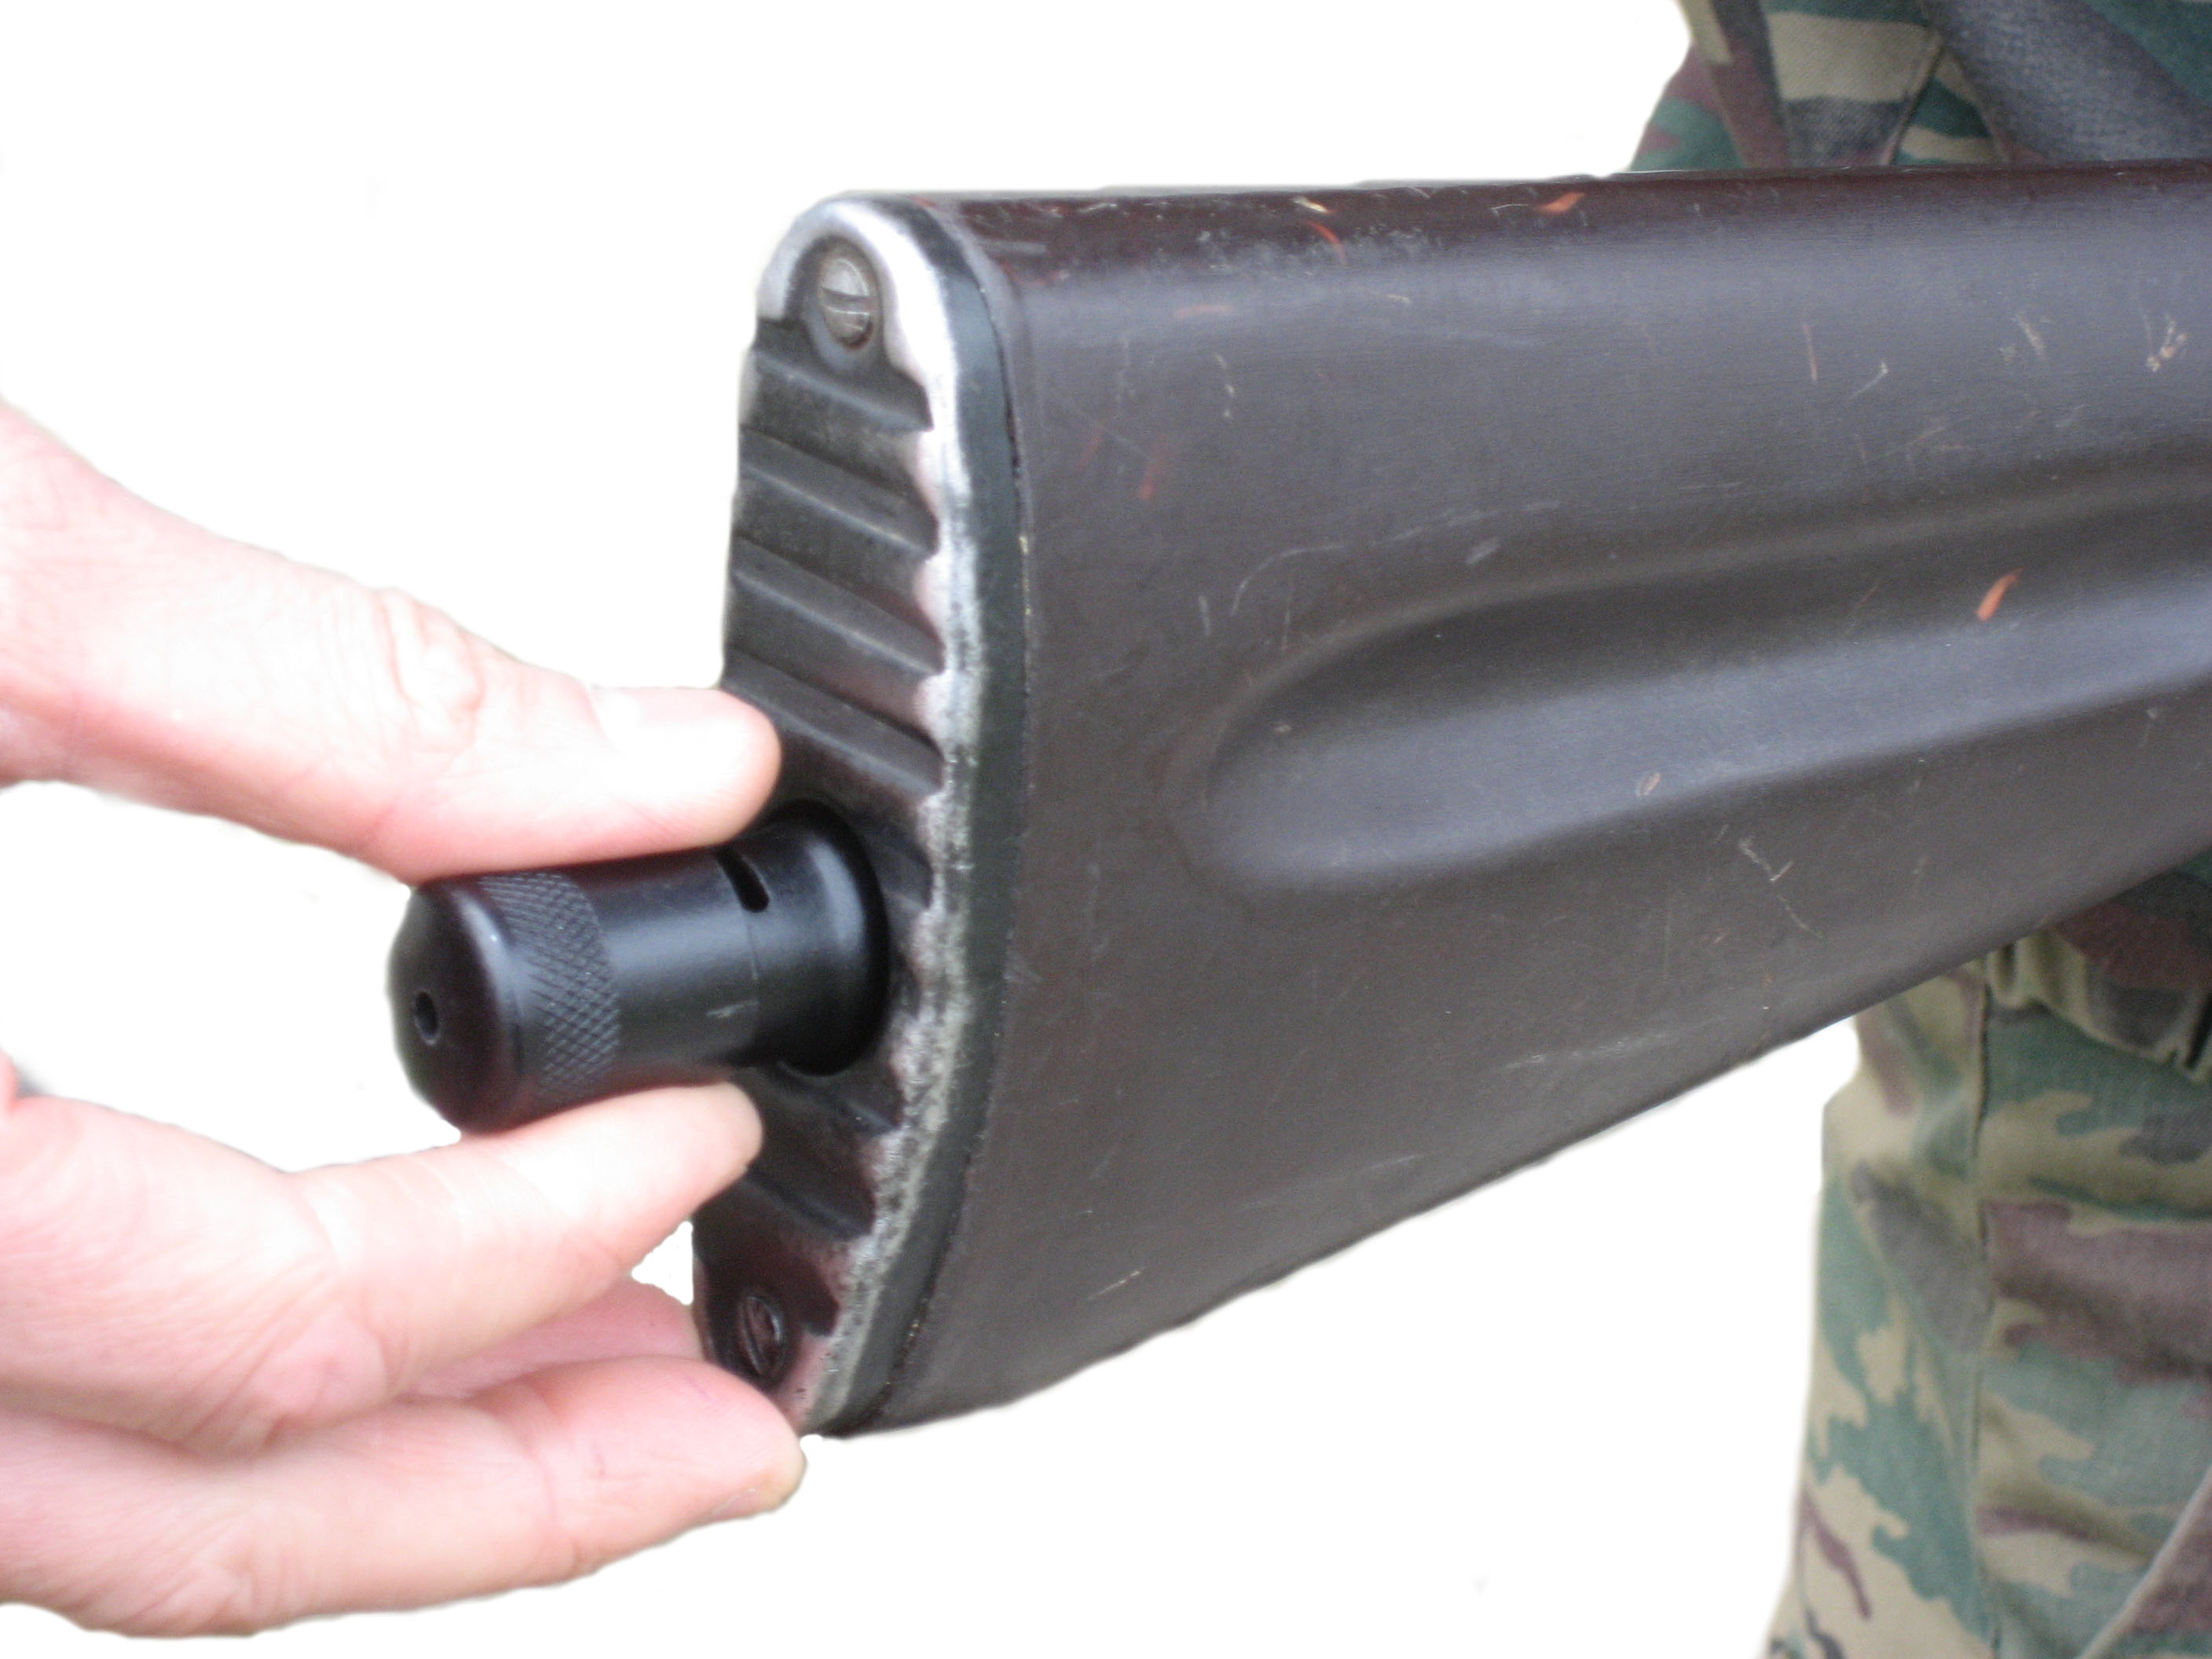
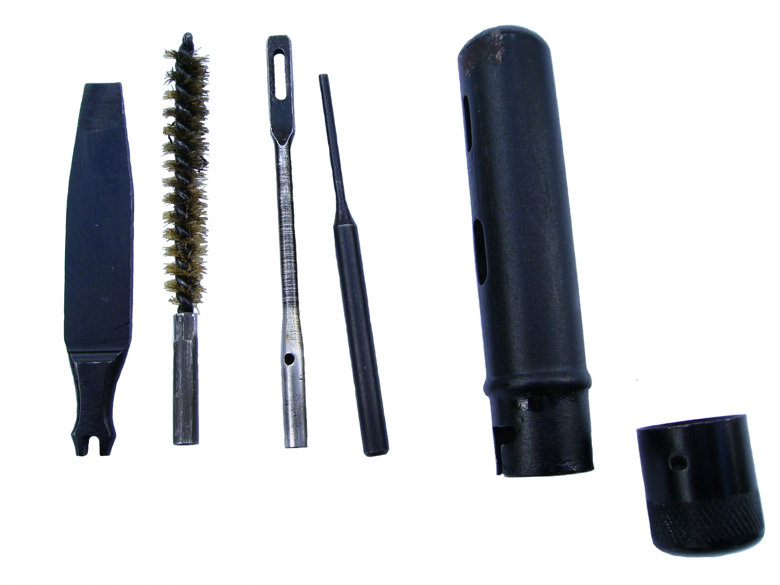

Отделить шомпол. Оттянуть конец шомпола от ствола так, чтобы его головка вышла из-под упора на основании мушки, и вынуть шомпол вверх. При отделении шомпола разрешается пользоваться выколоткой.
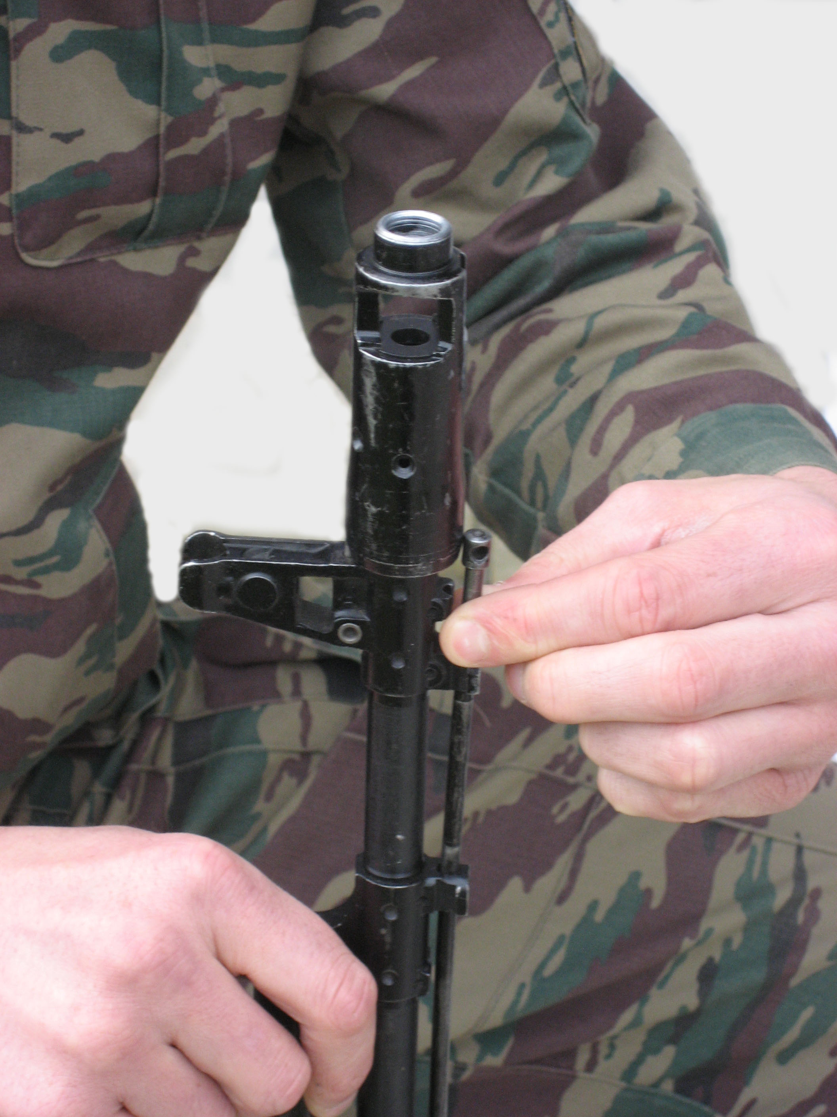

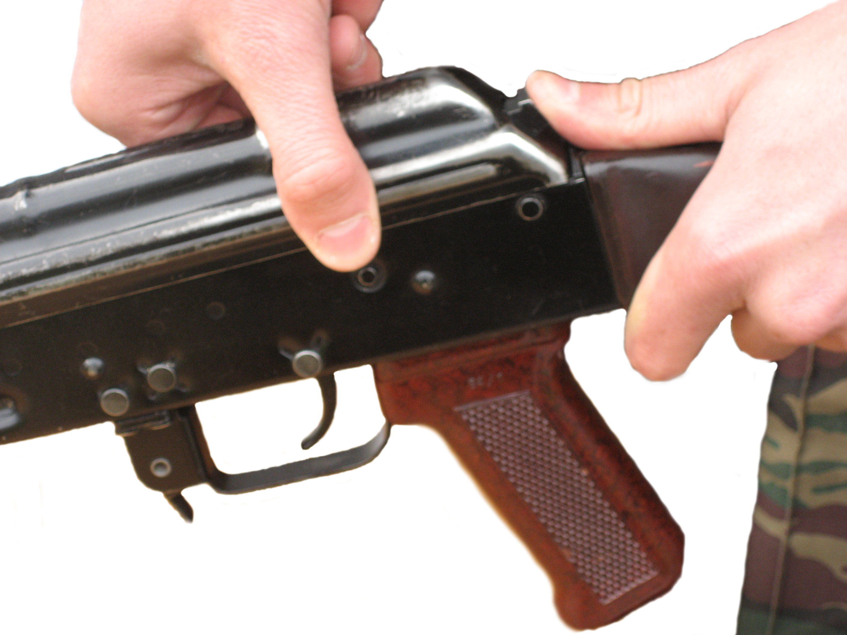

Отделить крышку ствольной коробки. Левой рукой обхватить шейку приклада, большим пальцем этой руки нажать на выступ направляющего стержня возвратного механизма, правой рукой приподнять вверх заднюю часть крышки ствольной коробки и отделить крышку.

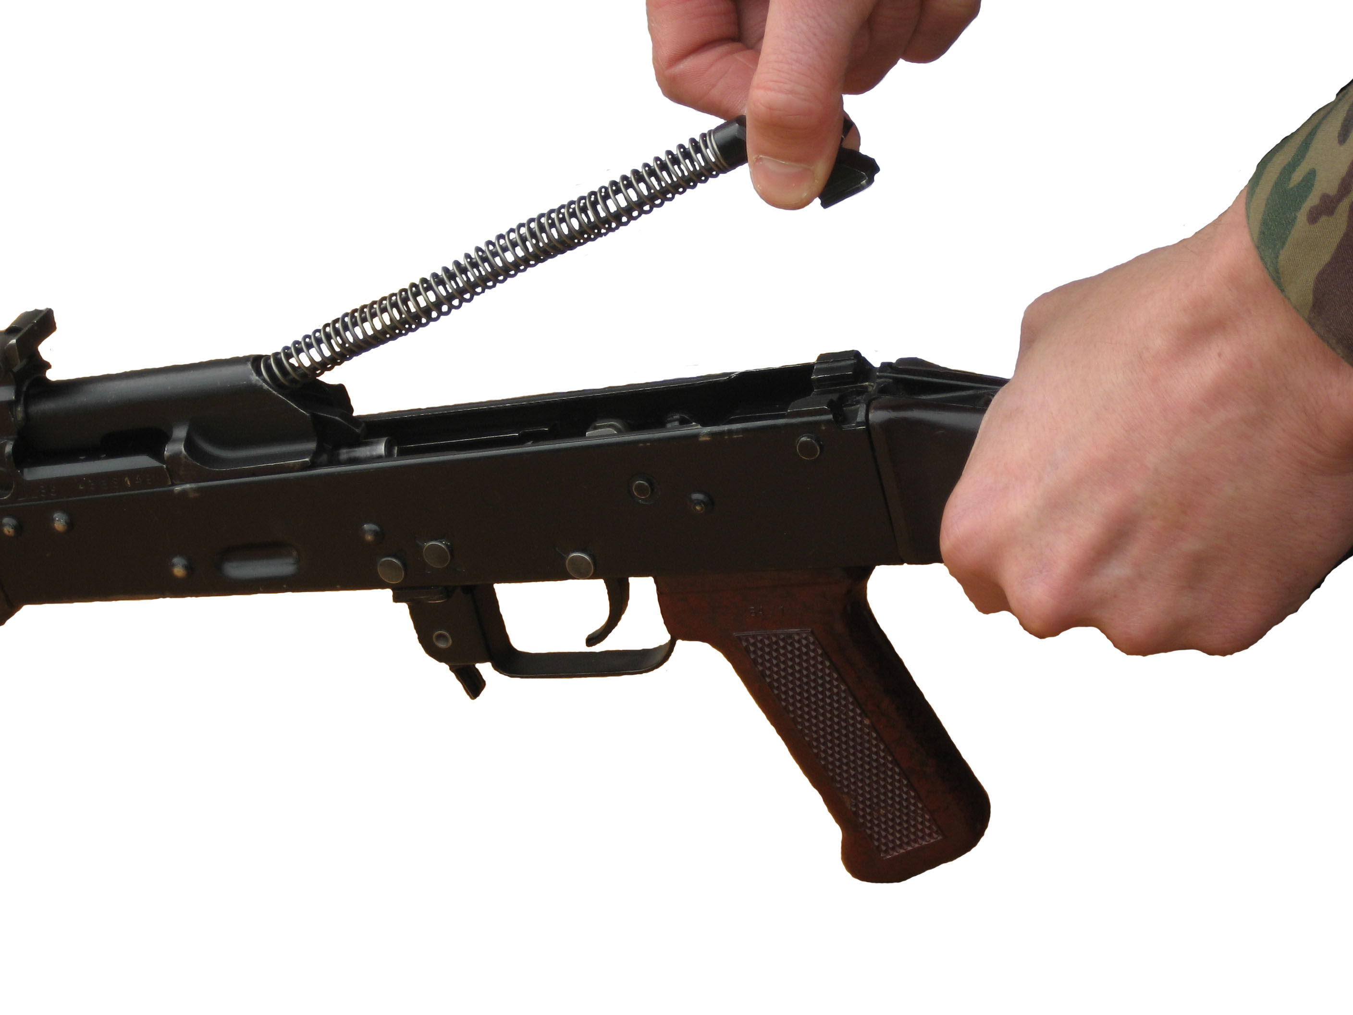
Отделить возвратный механизм. Удерживая автомат левой рукой за шейку приклада, правой рукой подать вперед направляющий стержень возвратного механизма до выхода его пятки из продольного паза ствольной коробки; приподнять задний конец направляющего стержня и извлечь возвратный механизм из канала затворной рамы.

Отделить затворную раму с затвором. Продолжая удерживать автомат левой рукой правой рукой отвести затворную раму назад до отказа, приподнять ее вместе с затвором и отделить от ствольной коробки.
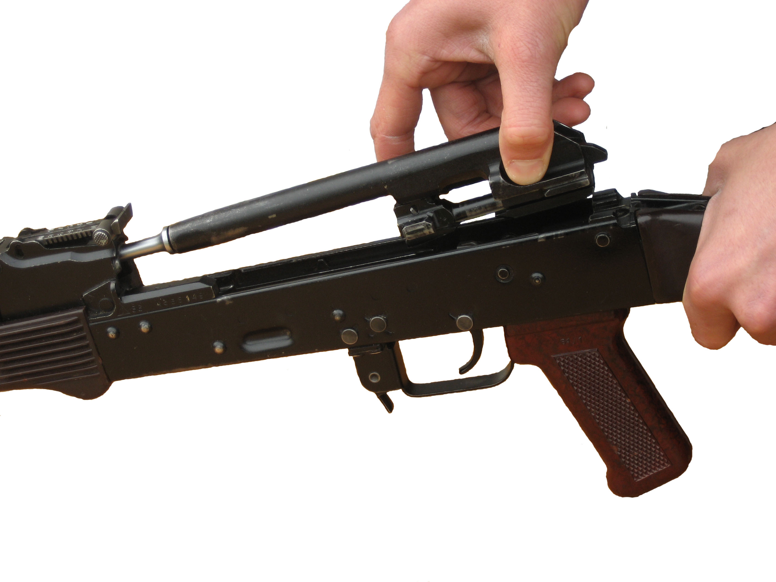

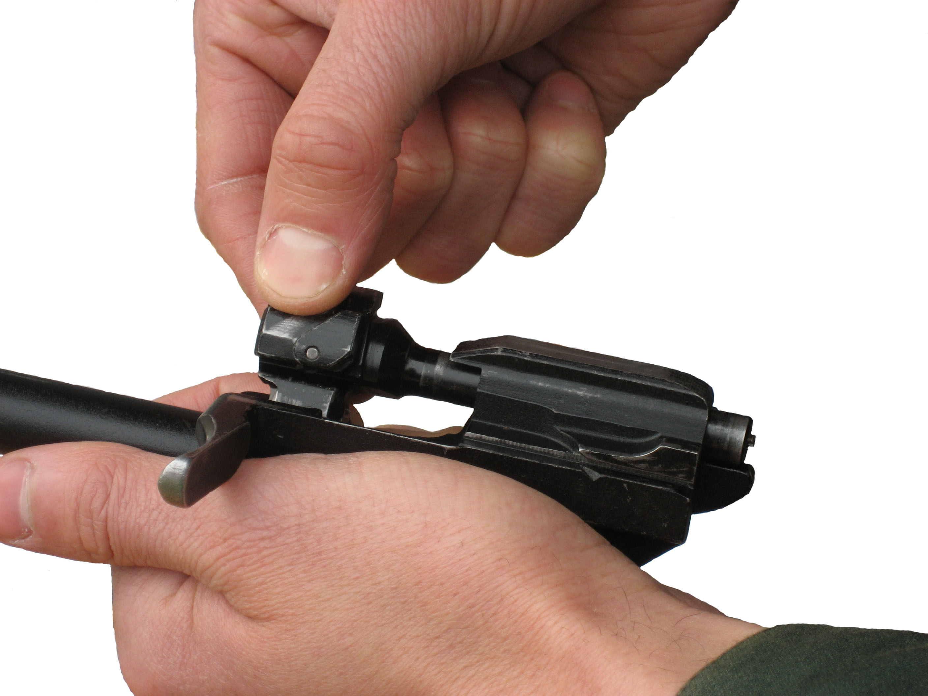

Отделить затвор от затворной рамы. Взять затворную раму в левую руку затвором кверху; правой рукой отвести затвор назад, повернуть его так, чтобы ведущий выступ затвора вышел из фигурного выреза затворной рамы, и вывести затвор вперед.

Отделить газовую трубку со ствольной накладкой. Удерживая автомат левой рукой, правой рукой надеть пенал принадлежности прямоугольным отверстием на выступ замыкателя газовой трубки. Повернуть замыкатель от себя до вертикального положения и снять газовую трубку с патрубка газовой камеры.
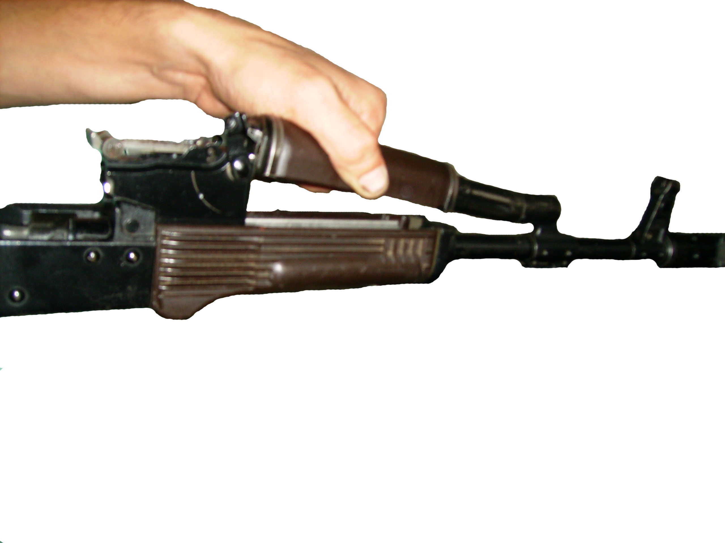
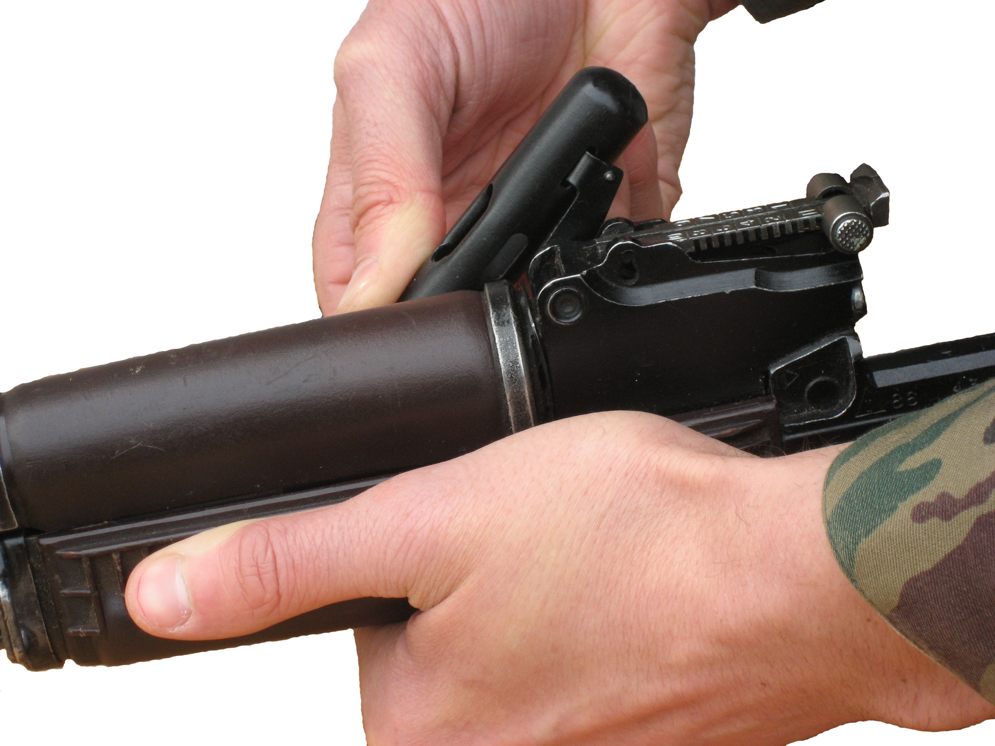

Порядок сборки автомата после неполной разборки
Присоединить газовую трубку со ствольной накладкой. Удерживая автомат левой рукой, правой рукой надвинуть газовую трубку передним концом на патрубок газовой камеры и прижать задний конец ствольной накладки к стволу; повернуть с помощью пенала принадлежности замыкатель на себя до входа его фиксатора в выем на колодке прицела.
Присоединить затвор к затворной раме. Взять затворную раму в левую руку, а затвор в правую руку и вставить затвор цилиндрической частью в канал рамы; повернуть затвор так, чтобы его ведущий выступ вошел в фигурный вырез затворной рамы, и продвинуть затвор вперед.
Присоединить затворную раму с затвором к ствольной коробке. Взять затворную раму в правую руку так, чтобы затвор удерживался большим пальцем в переднем положении. Левой рукой обхватить шейку приклада, правой рукой ввести газовый поршень в полость колодки прицела и продвинуть затворную раму вперед настолько, чтобы отгибы ствольной коробки вошли в пазы затворной рамы, небольшим усилием прижать ее к ствольной коробке и продвинуть вперед.
Присоединить возвратный механизм. Правой рукой ввести возвратный механизм в канал затворной рамы; сжимая возвратную пружину, подать направляющий стержень вперед и, опустив несколько книзу, ввести его пятку в продольный паз ствольной коробки.
Присоединить крышку ствольной коробки. Вставить крышку ствольной коробки передним концом в полукруглый вырез на колодке прицела; нажать на задний конец крышки ладонью правой руки вперед и книзу так, чтобы выступ направляющего стержня возвратного механизма вошел в отверстие крышки ствольной коробки.
Спустить курок с боевого взвода и поставить на предохранитель. Нажать на спусковой крючок и поднять переводчик вверх до отказа.
Присоединить шомпол.
Вложить пенал в гнездо приклада. Уложить принадлежность в пенал и закрыть его крышкой, вложить пенал дном в гнездо приклада и утопить его так, чтобы гнездо закрылось крышкой.
Присоединить магазин к автомату. Удерживая автомат левой рукой за шейку приклада или цевье, правой рукой ввести в окно ствольной коробки зацеп магазина и повернуть магазин на себя так, чтобы защелка заскочила за опорный выступ магазина.

Работа частей и механизмов при заряжании.
Для заряжания автомата надо присоединить к нему снаряженный магазин, поставить переводчик на автоматический огонь (АВ), отвести затворную раму назад до отказа и отпустить ее. Автомат заряжен. Если не предстоит немедленное открытие огня, необходимо поставить переводчик на предохранитель.
При присоединении магазина его зацеп заходит за выступ ствольной коробки, а опорный выступ заскакивает за защелку и магазин удерживается в окне ствольной коробки. Верхний патрон, упираясь снизу в затворную раму, несколько опускает патроны в магазин, сжимая его пружину.
При постановке переводчика на автоматический огонь ступенчатый вырез в крышке ствольной коробки для рукоятки затворной рамы освобождается, сектор переводчика остается в вырезе шептала одиночного огня, но не препятствует повороту спускового крючка.
При отведении затворной рамы назад, на длину свободного хода, она, действуя передним скосом фигурного выреза на ведущий выступ затвора, поворачивает затвор влево, боевые выступы затвора выходят из вырезов ствольной коробки — происходит отпирание затвора; выступ затворной рамы освобождает рычаг автоспуска, шептало автоспуска под действием пружины прижимается к передней плоскости курка.
При дальнейшем отведении затворной рамы вместе с ней отходит назад затвор, открывая канал ствола; возвратная пружина сжимается; курок под действием затворной рамы поворачивается на оси, боевая пружина закручивается; боевой взвод курка последовательно заскакивает за фигурный выступ спускового крючка, под защелку замедлителя курка, и курок становится на шептало автоспуска; рычаг автоспуска при этом поднимается вверх и становится на пути движения выступа затворной рамы.
Как только нижняя плоскость затворной рамы пройдет окно для магазина, патроны под действием пружины магазина поднимутся вверх до упора верхним патроном в загиб стенки магазина.
При отпускании затворной рамы она вместе с затвором под действием возвратного механизма подается вперед; затвор выталкивает из магазина верхний патрон, досылает его в патронник и закрывает канал ствола. При подходе затвора к казенному срезу ствола зацеп выбрасывателя заскакивает в кольцевую проточку гильзы; затвор под действием скоса левого выреза ствольной коробки на скос левого боевого выступа затвора, а затем под действием фигурного выреза затворной рамы на ведущий выступ затвора поворачивается вокруг продольной оси вправо; боевые выступы затвора заходят за боевые упоры ствольной коробки—затвор запирается. Затворная рама, продолжая движение в крайнее переднее положение, своим выступом поворачивает рычаг автоспуска вперед и вниз, выводя шептало автоспуска из-под взвода автоспуска курка; курок под действием боевой пружины поворачивается, выходит из-под защелки замедлителя и становится на боевой взвод.
Патроны в магазине под действием пружины поднимаются кверху до упора верхним патроном в затворную раму,
При постановке переводчика на предохранитель переводчик закрывает ступенчатый вырез крышки ствольной коробки и становится на пути движения рукоятки затворной рамы назад; сектор переводчика поворачивается вперед и становится над правым прямоугольным выступом спускового крючка (запирает спусковой крючок).

Работа частей и механизмов при стрельбе при автоматической стрельбе.
Для производства автоматической стрельбы надо поставить переводчик на автоматический огонь (АВ), если он не был поставлен при заряжании, и нажать на спусковой крючок.
При постановке переводчика на автоматический огонь сектор переводчика освобождает прямоугольный выступ спускового крючка (отпирает спусковой крючок) и остается в вырезе шептала одиночного огня. Спусковой крючок получает возможность поворачиваться вокруг своей оси; шептало одиночного огня от поворота вместе со спусковым крючком удерживается сектором переводчика.
При нажатии на хвост спускового крючка его фигурный выступ выходит из зацепления с боевым взводом курка. Курок под действием боевой пружины поворачивается на своей оси и энергично наносит удар по ударнику. Ударник бойком разбивает капсюль патрона. Ударный состав капсюля патрона воспламеняется, пламя через затравочные отверстия в дне гильзы проникает к пороховому заряду и воспламеняет его. Происходит выстрел.
Пуля под действием пороховых газов движется по каналу ствола; как только она минует газоотводное отверстие, часть газов устремляется через это отверстие в газовую камеру, давит на газовый поршень и отбрасывает затворную раму назад. Отходя назад, затворная рама (как и при отведении её назад за рукоятку) передним скосом фигурного выреза поворачивает затвор вокруг продольной оси и выводит его боевые выступы из-за боевых упоров ствольной коробки—происходит отпирание затвора и открывание канала ствола; выступ затворной рамы освобождает рычаг автоспуска, он под действием пружины несколько поднимается кверху, а шептало автоспуска прижимается к передней плоскости курка. К этому времени пуля вылетит из канала ствола. Часть пороховых газов, следующих за пулей, попадает в компенсационную камеру выступа компенсатора, в результате чего создается избыточное давление на выступ и дульная часть автомата отклоняется влево вниз, уменьшая рассеивание пуль при стрельбе автоматическим огнем из неустойчивых положений.
Затворная рама с затвором по инерции продолжает движение назад; гильза, удерживаемая зацепом выбрасывателя, наталкивается на отражательный выступ ствольной коробки и выбрасывается наружу.
В дальнейшем работа частей и механизмов, за исключением работы курка и замедлителя, происходит так же, как и при заряжании. При возвращении затворной рамы с затвором в переднее положение курок удерживается только на шептале автоспуска. После того как затвор дошлет верхний патрон из магазина в патронник и произойдет закрывание канала ствола и запирание затвора, затворная рама, продолжая движение вперед, выводит шептало автоспуска из-под взвода автоспуска курка. Курок под действием боевой пружины поворачивается и ударяет по защелке замедлителя курка; замедлитель поворачивается назад, подставляя под удар курка передний выступ; вследствие этих ударов по замедлителю движение курка вперед несколько замедляется, что позволяет стволу после удара по нему затворной рамы с затвором принять положение, близкое к первоначальному, и этим улучшить кучность боя. После удара по переднему выступу замедлителя курок наносит удар по ударнику. Происходит выстрел. Работа частей и механизмов автомата повторяется. Автоматическая стрельба будет продолжаться до тех пор, пока нажат спусковой крючок и в магазине имеются патроны.
Для прекращения стрельбы отпустить спусковой крючок. При этом спусковой крючок под действием боевой пружины повернется и его фигурный выступ встанет на пути движения боевого взвода курка. Курок останавливается на боевом взводе. Стрельба прекращается, но автомат остается заряженным, готовым к производству дальнейшей автоматической стрельбы.

Работа частей и механизмов при стрельбе одиночными выстрелами.

Для производства одиночного выстрела необходимо поставить переводчик на одиночный огонь (ОД) и нажать на спусковой крючок.
При постановке переводчика из положения на предохранитель в положение на одиночный огонь (ОД) сектор переводчика освобождает прямоугольный выступ спускового крючка (отпирает спусковой крючок), полностью выходит из выреза шептала одиночного огня и при стрельбе в работе ударно-спускового механизма участия не принимает.

При нажатии на хвост спускового крючка его фигурный выступ выходит из зацепления с боевым взводом курка. Курок под действием боевой пружины поворачивается на своей оси и энергично наносит удар по ударнику. Происходит выстрел. После первого выстрела части и механизмы совершат ту же работу, что и при автоматической стрельбе, но следующего выстрела не произойдет, так как вместе со спусковым крючком повернулось вперед шептало одиночного огня и его зацеп встал на пути движения боевого взвода курка. Боевой взвод курка заскочит за шептало одиночного огня, а курок остановится в заднем положении.
Для производства следующего выстрела необходимо отпустить спусковой крючок и снова нажать на него. Когда спусковой крючок будет отпущен, он под действием концов боевой пружины повернется вместе с шепталом одиночного огня, шептало одиночного огня выйдет из зацепления с боевым взводом курка и освободит курок. Курок под действием боевой пружины поворачивается, ударяет сначала по защёлке замедлителя, а затем по переднему выступу и становится на боевой взвод. При нажатии на спусковой крючок его фигурный выступ выходит из зацепления с боевым взводом курка и работа частей и механизмов повторится. Произойдет очередной выстрел.

